Diagramme de Gantt
Légende :
J : Jade
M : Margaux
JM : Jade et Margaux

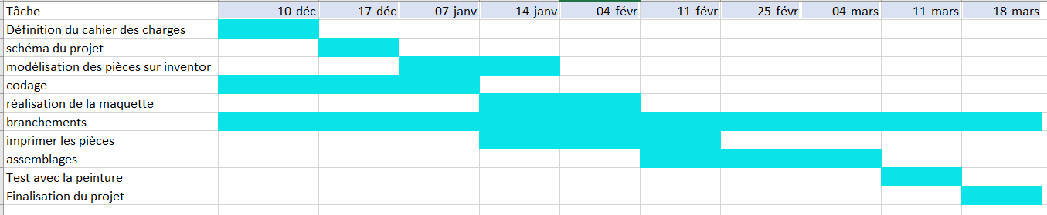
JM
M
M
J
J
M
JM
M
JM
J

